Методика «Лінива вісімка»

Мандала (mándala) «Горизонтальна вісімка» є символічним вираженням цілісності і гармонії мозку. У теорії Юнга вона носить назву «Магічні кола». У роботах П. і Г. Деннісон (США) називається «Ледача вісімка» і символізує інтеграцію роботи мозку. Вітчизняні кінезіології називають цей символ «Чарівна вісімка», «Знак нескінченності», «Магічна вісімка».

За характером такого малюнка можна визначити основний тип сприйняття (модальність) людини і припустити функціональну спеціалізацію півкуль

При інтерпретації результатів діагностики по мандалі Юнга слід пам'ятати, що робочою півсферою правої півкулі є ліве перцептивное поле, а робочою півсферою лівої півкулі - праве перцептивное поле.

Попросіть людину намалювати на аркуші паперу горизонтальну вісімку. Проаналізуйте основну стратегію сприйняття і функціональну асиметрію півкуль по типу горизонтальної вісімки, яку вона намалювала.

1. Проведіть горизонтальну і вертикальну осі через центр намальованої дитиною вісімки, перпендикулярно один одному. Згідно з дослідженнями К. Ханнафорд і Г. Керрола можна запропонувати наступне: якщо ліва окружність за розміром більше (або акуратніше, точніше), то провідна півкуля - права. Якщо права окружність більша, то провідна півкуля - ліва.

2. Проаналізуйте велику окружність «Горизонтальної вісімки», за формою якої можна судити про ведучі канали сприйняття. З найбільш високої частини окружності опустіть перпендикуляр (В - візуальний) на горизонтальну вісь. Довжина перпендикуляра означає роботу зорового сприйняття.

3. Далі, з найбільш низькою точки кола підійміть перпендикуляр до горизонтальної осі (К - кінестетичний). Довжина перпендикуляра означає роботу кінестетичного каналу сприйняття.

4. Бічна частина окружності свідчить про особливості аудіального (слухового) каналу сприйняття. Від бічної точки кола проведіть відрізок до центру кола (А - аудіальний).

5. Виміряйте і зіставте відрізки В, К і А. Співвідношення їх і складає внутрішню стратегію сприйняття та обробки інформації дитиною.

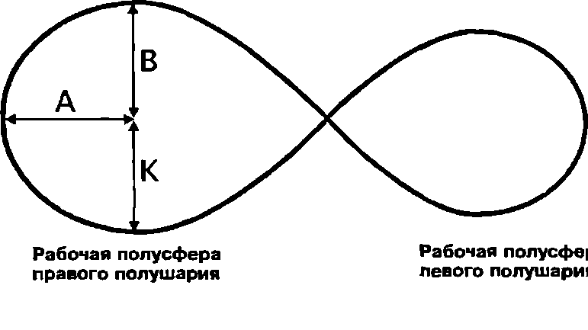

**Мал.1. Мандала правопівкульної людини.**

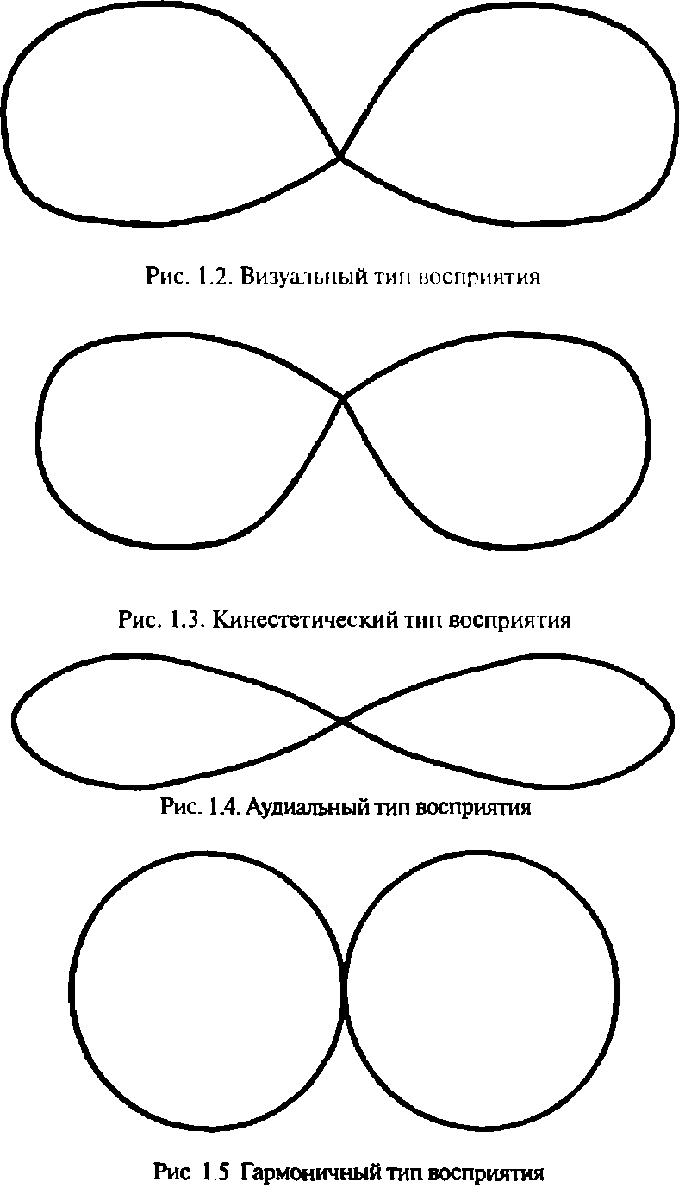

Тест І.П. Павлова на визначення домінуючої півкулі

Тест І.П. Павлова. Для характеристики типів вищої нервової діяльності І.П. Павлов ввів уявлення про три типи: «розумовому», «художньому» і «середньому». За визначенням Павлова, враження, відчуття і уявлення про навколишнє зовнішнє середовище, як загальноприродньої, так і соціальної - це перша сигнальна система, притаманна і людям, і тваринам. Її переважання характерне для людей «художнього» типу. Слово (мова) лежить в основі другої сигнальної системи. Переважання другої сигнальної системи характерно для «розумового» типу. Численні дані про функціональну спеціалізацю півкуль головного мозку дозволяють співвіднести концепцію Павлова про дві сигнальні системи з особливостями роботи півкуль і «розподілом» ролей, яка існує в їх спільній діяльності. Тестування рекомендується проводити індивідуально.

Інструкція: розклади по три картки на три групи так, щоб у кожній групі було щось спільне.

Наочний матеріал: дев'ять карток; на кожній написано по одному слову: «карась», «орел», «вівця», «пір'я», «луска», «шерсть», «літати», «плавати», «бігати».

Оцінка результатів

1 -й варіант:

а ) «карась», «орел», « вівця»;

б) «бігати», «плавати», «літати»;

в) «шерсть», «пір'я», «луска».

У цьому варіанті виділено загальні істотні ознаки. Переважає друга сигнальна система. Розумовий тип. Логічне мислення. Домінування лівої півкулі.

2 -й варіант:

а ) «карась», «плавати», «луска»;

б) «орел», «літати», «пір'я »;

в) «вівця», «бігати», «шерсть».

Тут предмети і явища узагальнені за їх функціональними ознаками. Переважає перша сигнальна система. Художній тип. Образне мислення. Домінування правої півкулі. Синтезування цілісного образу.

3-й варіант: одночасне виконання 1-го і 2-го варіантів тесту. Змішаний тип.

Тестові проби на визначення латерального домінування:

**Ведуча рука.** Визначається різними способами (швидко, не задумуючись, декілька разів):

* переплести пальці в «замок»; ведуча рука та, великий палець якої зверху;
* прийміть «позу Наполеона»; ведуча рука та, кисть якої знаходиться зверху;
* згадайте, якою рукою вам зручніше писати, різати хліб тощо...

Можна провести всі способи та визначити, як буває частіше. Заштрихувати руку на малюнку людини.

**Ведуче вухо**. Щоб визначити, треба покласти перед собою мобільний телефон. Уявіть, що він дзвонить. До якого вуха ви його піднесете – те й ведуче. Заштрихувати вухо на малюнку людини.

**Ведуча нога.** Закинути ногу на ногу; та, що зверху – ведуча; можна вимірити розмір шагів або згадати, якою ногою зручніше відштовхуватися під час стрибку на уроці фізкультури – та й ведуча. Тренеру стати позаду людини і злегка підштовхнути – яка нога піде вперед перша, тай домінує. Заштрихувати ногу на малюнку людини.

**Ведуче око.** Щоб визначити, треба взяти аркуш білого паперу розміром 5*6 см., у центрі зробити отвір розміром 1*1 см. Тримаючи аркуш перед собою на відстані 30 – 40 см. від очей, зіставити отвір з будь - яким предметом, що знаходиться на відстані 3- 4 м. від вас. Заплющуйте праве око, потім ліве. Провідне око буде те, при заплющенні якого предмет зникає з поля зору.

Така сама проба – де замість паперу з отвором можна використати згорнуту з паперу (А4) трубочку, або зроблений із пальців обох рук (великих і вказівних) трикутник. Заштрихувати око на малюнку людини.

Коли тести проведені та малюнок заштрихований, час згадати знання з біології, а саме сенсомоторну дію (навхрест або асиметрію).

У стані стресу блокується неведуча півкуля та відповідно кінцівки (ведучі), що потрапили під «хрест» за правилом сенсомоторної дії. Кожна кінцівка (рука, вухо, нога, око) рахується як 25%. Щоб визначити індивідуальну стресостійкість організму, треба від 100% відняти по 25% за кожну кінцівку, що заблокована.